Buổi tham quan thú vị của các bạn nhỏ 3A2
Vào ngày 5/4/2023, trường Tiểu học Giang Biên đã tổ chức cho các con học sinh đi tham quan dã ngoại thật thú vị.
Các bạn nhỏ lớp 3A2 hào hứng với chuyến đi, lên đường với tâm thế đầy phấn khởi và hân hoan !
Điểm đến đầu tiên, các con được thăm đền thờ Hai Bà Trưng tại xã Mê Linh – Hà Nội.
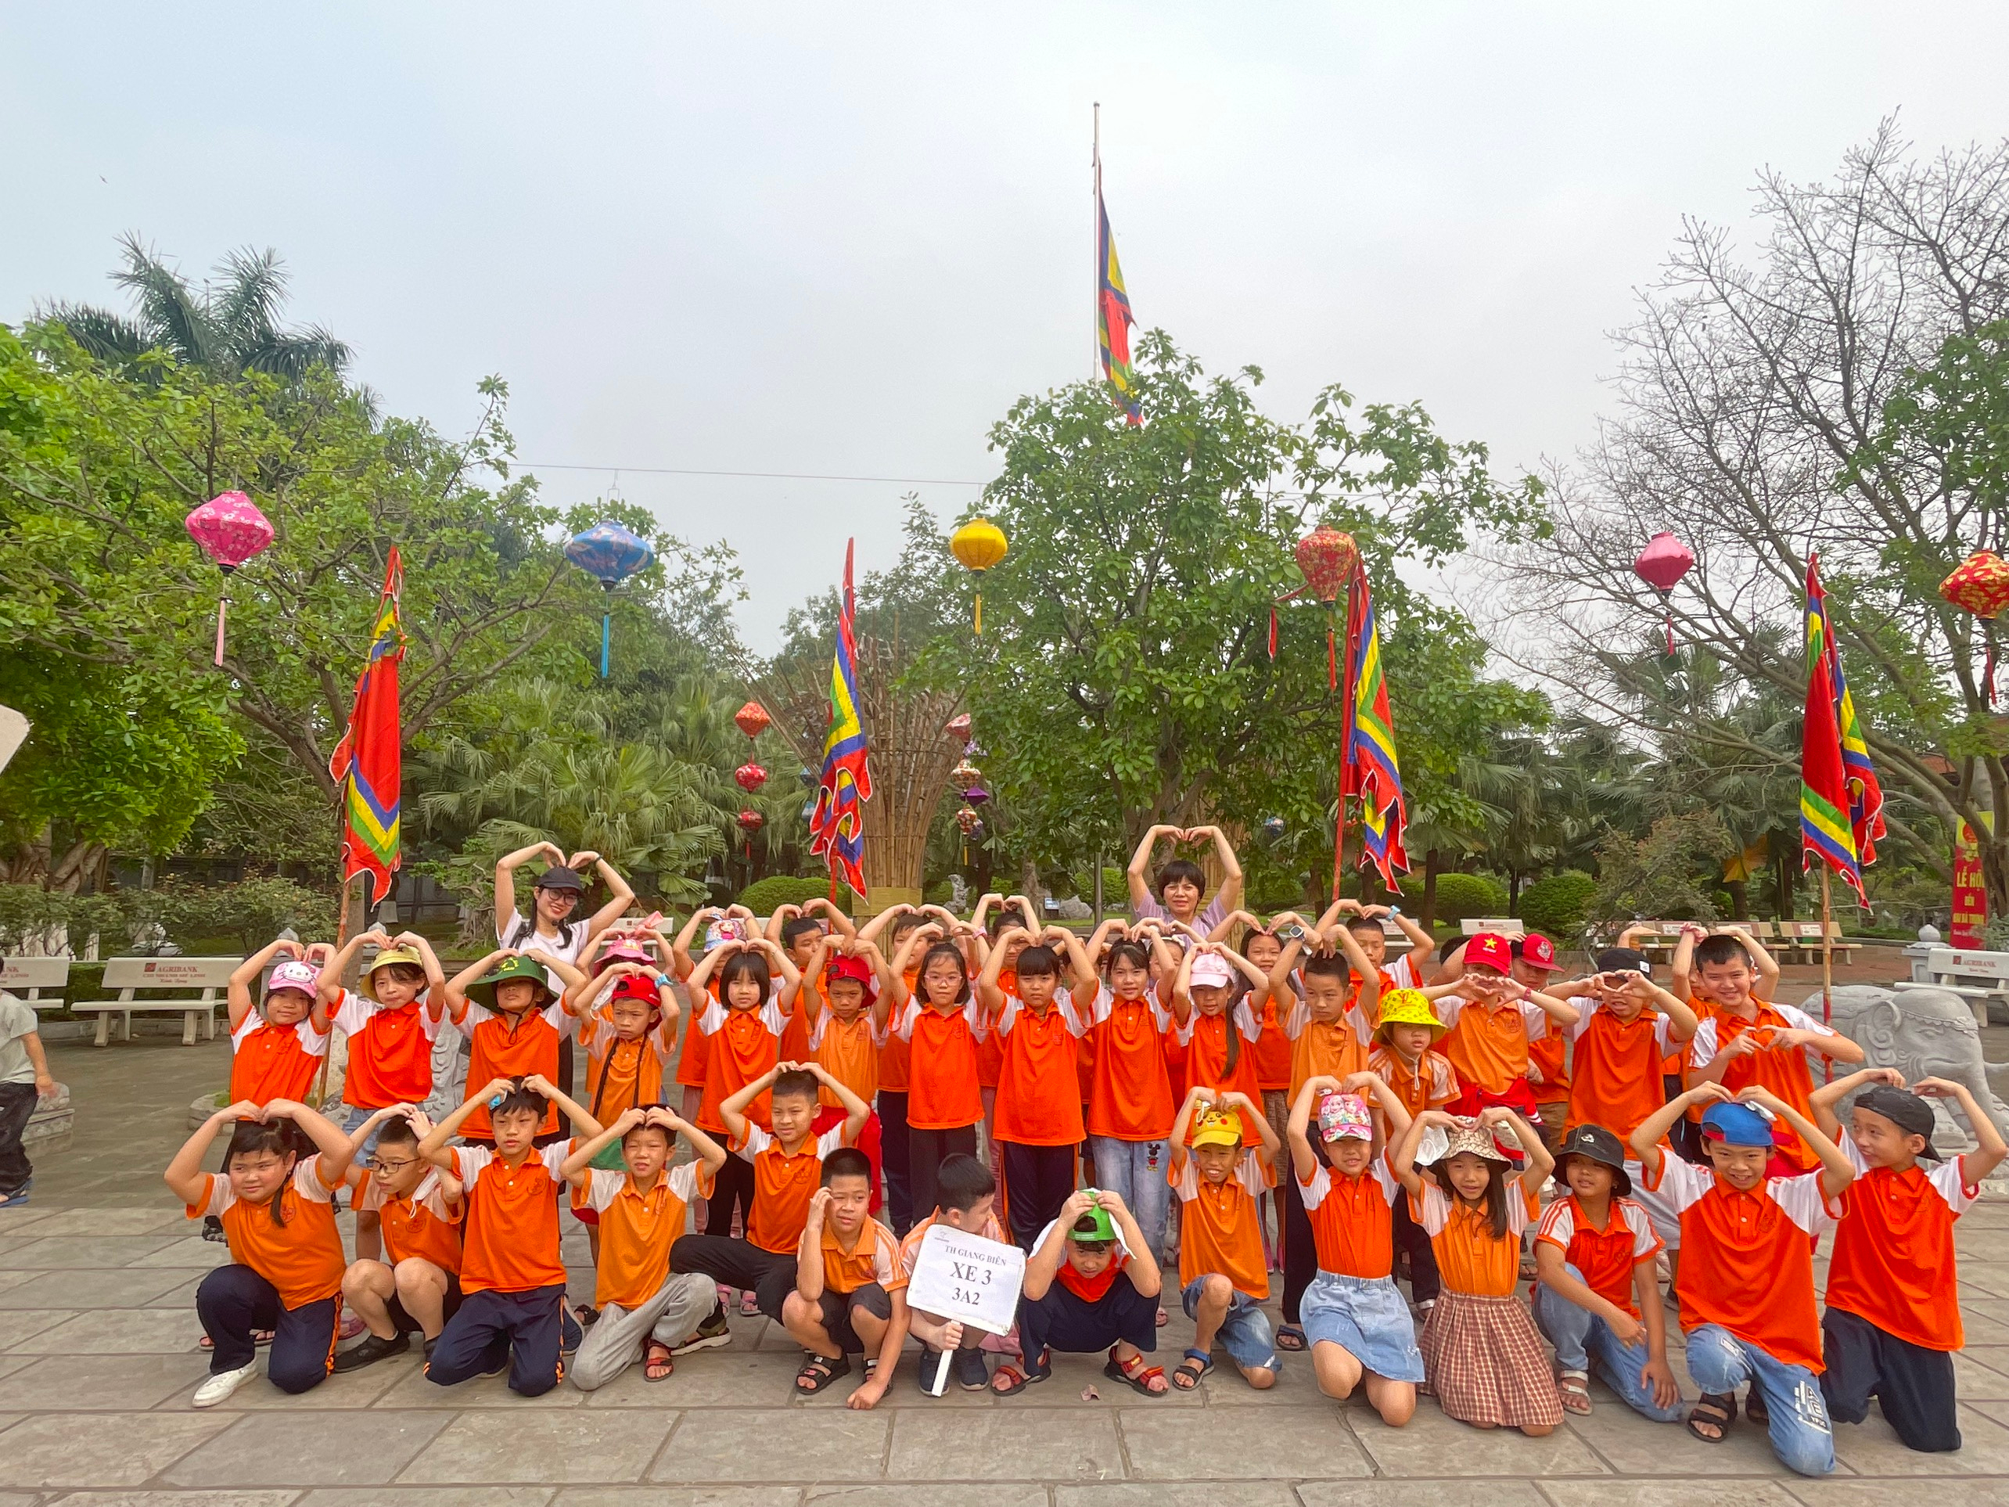
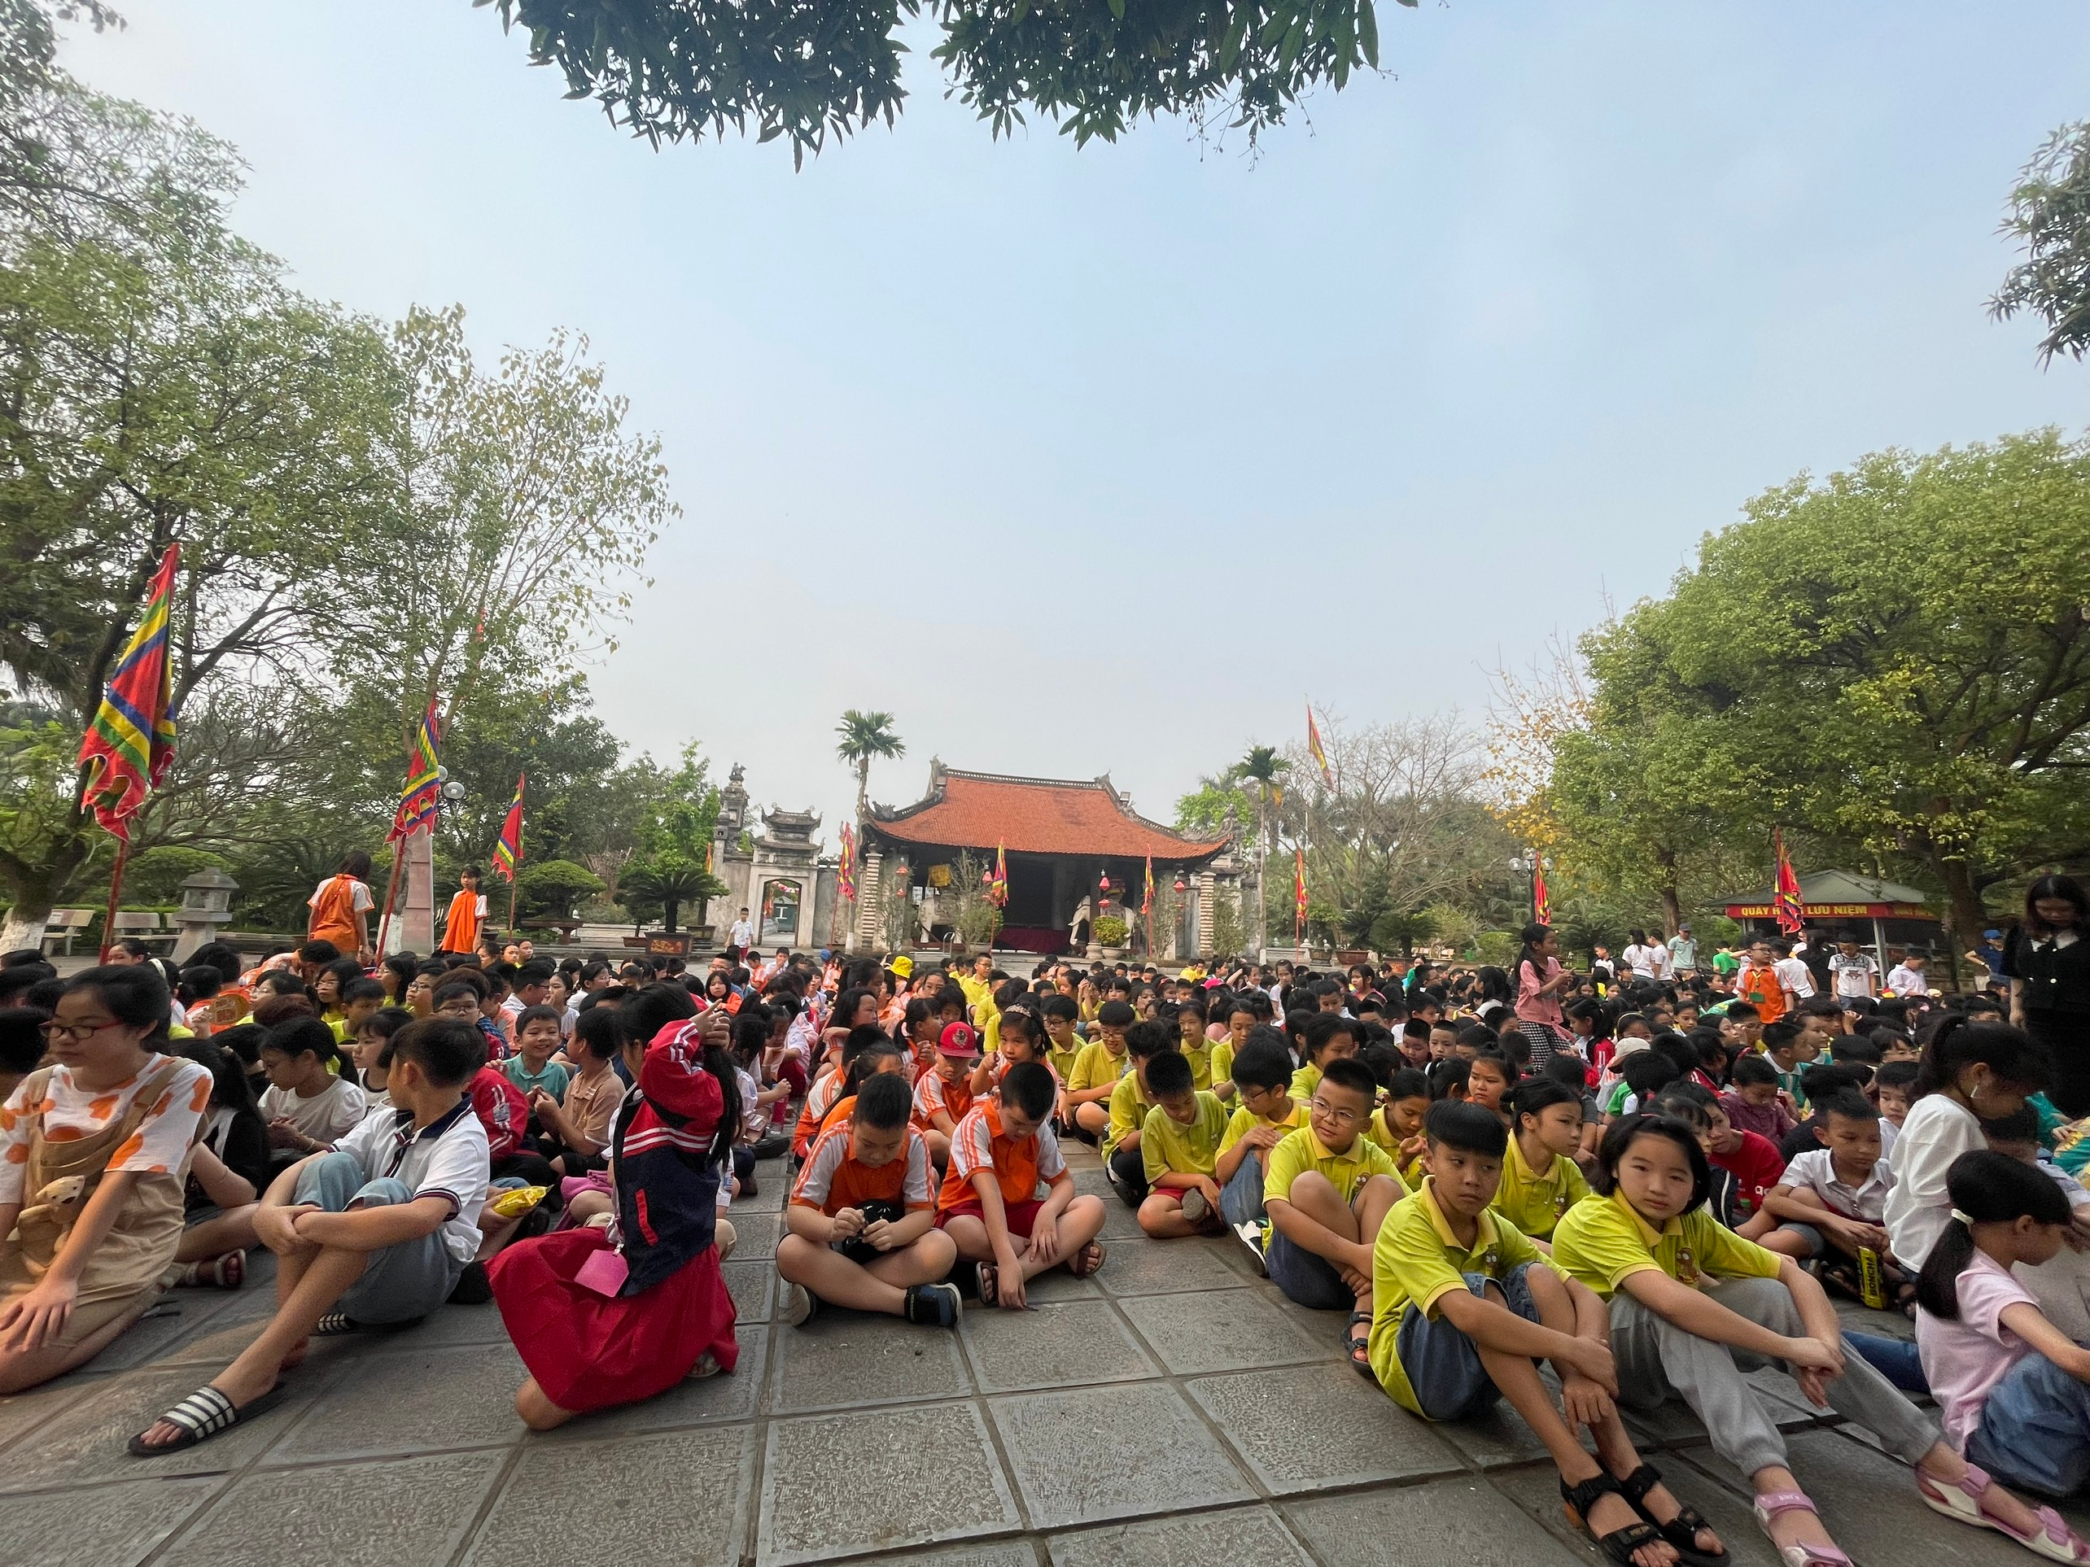
Các con ngồi tại sân đền, nghe lại trang sử hào hùng của Hai Bà Trưng để lại.
Sau khi thăm đền thờ Hai Bà Trưng, các con lên xe di chuyển đến Nông trại giáo dục Erahouse tại Mê Linh. Ở đây, các con được tham gia rất nhiều hoạt động và những trò chơi thú vị.
Dưới đây là loạt ảnh về buổi tham quan đầy bổ ích của các bạn HS lớp 3A2 :
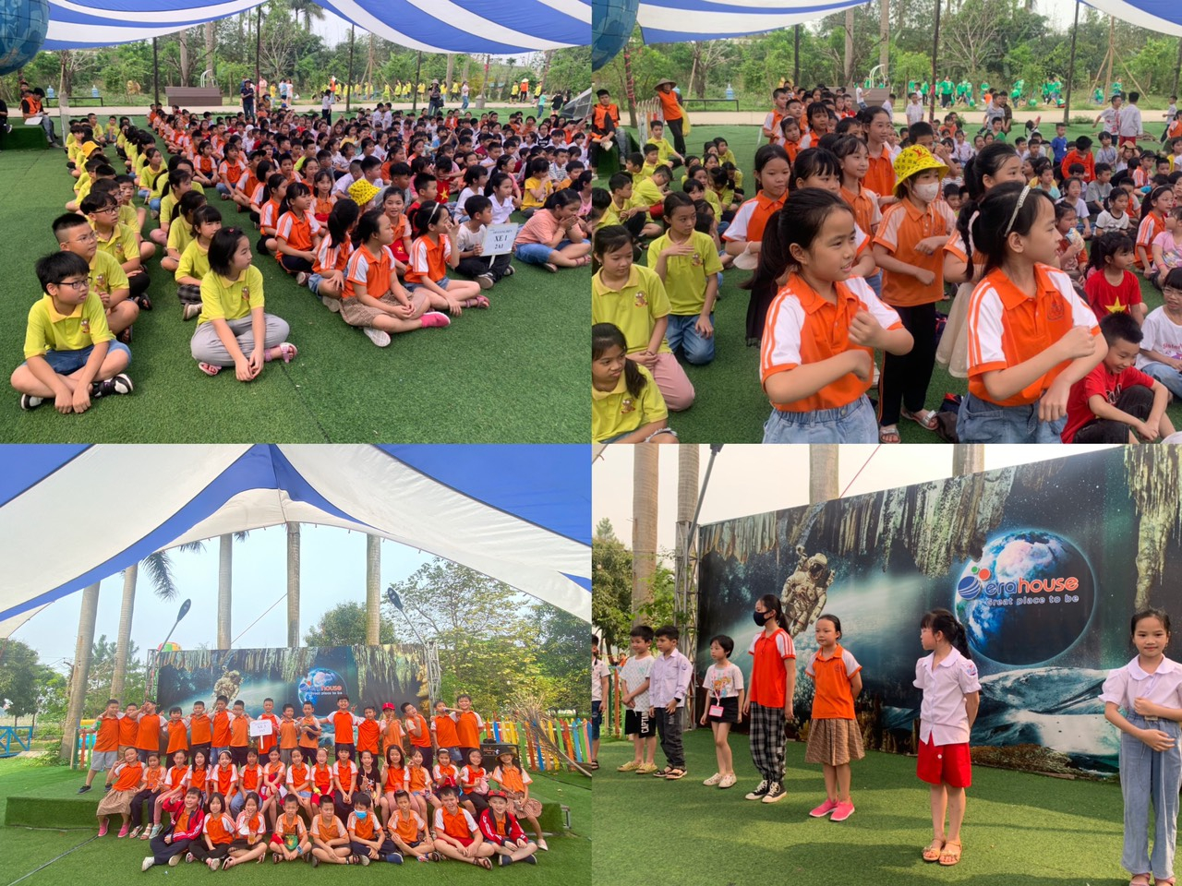
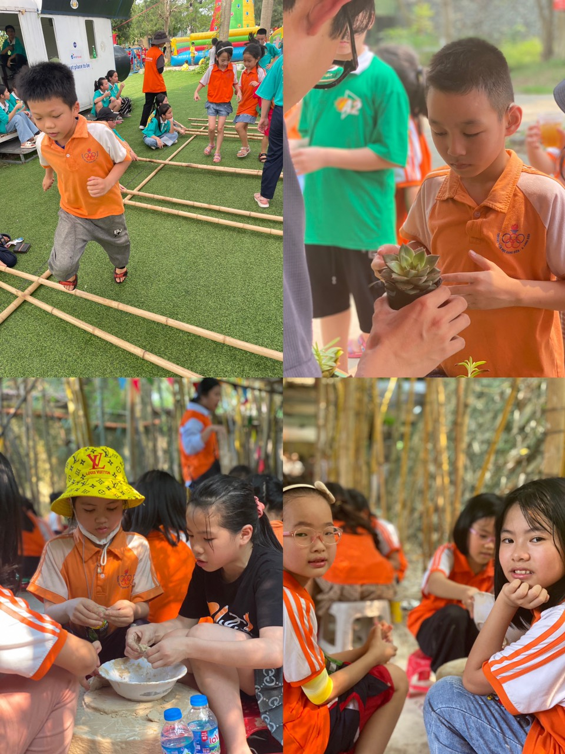
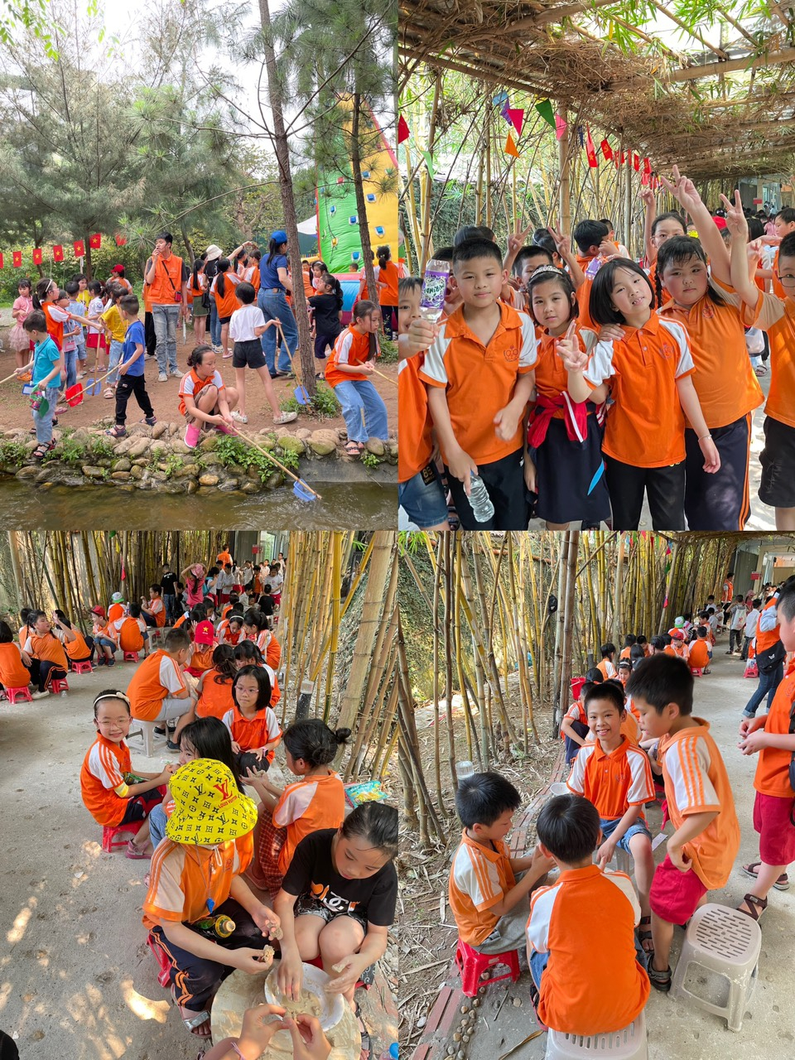
Vậy là qua chuyến tham quan, các con đã được đồng hành cùng cô và các bạn, cùng nhau tạo ra những kỉ niệm đẹp của tuổi học trò. Chúc các con sẽ luôn khỏe mạnh, học tập tốt và đạt được thành tích cao trong kì thi cuối năm tới.

